第 6 章 化学基础与计量

基础巩固

6.1 理想气体
在 ${25}^{∘}$ C 时, 若电视机用显像管的真空度为 $4.0×{10}^{−7}$ Pa, 体积为 $2.0 dm^{3}$ , 试求管中气体的分子数 (N)。

6.2 临界现象
参考临界点数值, 判断 $O_{2}$ 、 $H_{2}$ 、 $Cl_{2}$ 、 $NH_{3}$ 、 $C_{4}H_{10}$ 几种物质常温下在高压钢瓶里的存在状态。在使用过程中, 氧气钢瓶的压力逐渐降低, 而氯气钢瓶的压力几乎不变, 为什么?

6.3 相图
“0 ℃以下，100℃以上， $H_{2}O$ 都不能以液态存在。”这种说法对吗？

6.4 三相点
国际单位制里, 热力学温标选水的三相点为标准, 而不用 $H_{2}O$ 的冰点和沸点, 为什么?

6.5 Raoult与Henry定律
丙烯的蒸气压数据如下，试用作图法求: (1) 丙烯的正常沸点, (2) 丙烯的摩尔蒸发热。
温度/K | 150 | 200 | 225 | 250
蒸气压/kPa | 0.509 | 26.4 | 98.6 | 276.5

6.6 Raoult与Henry定律
参考附录 C.1 的数据，作图求水的摩尔蒸发热，并求 ${51.0}^{∘}$ C 时水的蒸气压。

6.7 Clapeyron方程
在青藏高原某山地，测得水的沸点为 ${93}^{∘}$ C，估计该地大气压是多少。

6.8 Raoult与Henry定律
在一个体积为 $482 cm^{3}$ 的密闭容器里有 0.105 g 水。在 ${50}^{∘}C$ 时，其中蒸气和液体各是多少？

6.9 Raoult与Henry定律
在 ${20}^{∘}$ C 及恒定外压的条件下, 若有 $1.00 dm^{3}$ 含饱和水蒸气的空气通过焦性没食子酸溶液后, 其中 $O_{2}$ 全部被吸收, 求剩余气体的总体积。(干燥空气的体积分数: $O_{2}$ 为 21%, $N_{2}$ 为 79%; 忽略焦性没食子酸对水蒸气压的影响。)

6.10 Raoult与Henry定律
在 293 K 和 101.3 kPa 条件下, 有 $1.00 dm^{3}$ 干燥空气 (设其体积分数为: $O_{2}$ 21.0%, $N_{2}$ 79.0%) 通过盛水气瓶后, 饱和湿空气的总体积应是多少? 湿空气中各气体的分压又是多少?

6.11 Raoult与Henry定律
0.100 mol $H_{2}$ 和 0.050 mol $O_{2}$ 在一个 20.0 dm³ 的密闭容器中，用电火花使它们完全起反应生成水，然后冷却到 27℃，试求容器中的压力。（已知 27℃ 水蒸气压为 3.57 kPa。）

6.12 相图
承接前题：本题题干承接 03-15，需先阅读其题干与设定。
已知苯的临界点是 ${289}^{∘}C$ ，4.86 MPa，沸点是 ${80}^{∘}C$ ；三相点是 $5^{∘}C$ ，2.84 kPa。在三相点液态苯的密度是 $0.894g⋅cm^{−3}$ ，固态苯的密度是 $1.005g⋅cm^{−3}$ 。根据上述数据，画出苯在 $0∼{300}^{∘}C$ 范围内的相图。（参照教材图 3.11，坐标可以不按比例。）
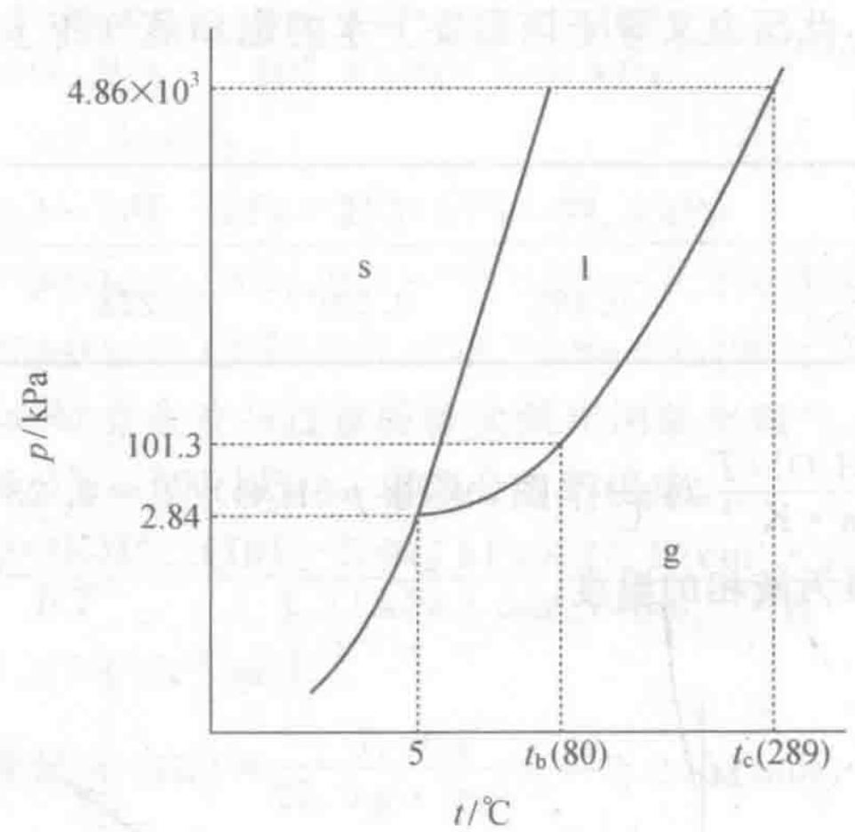

6.13 分子间作用力
下列物质在液态时只需要克服色散力就能使之沸腾的是 （） A. $O_{2}$ B. CO C. HF D. $H_{2}O$

6.14 原子晶体
石英和金刚石的相似之处在于（多选） ( ) A. 都具有四面体结构 B. 都是以共价键结合的原子晶体 C. 都具有非极性共价键 D. 其硬度和熔点相近

6.15 氢键
${HNO}_{3}$ 的沸点 $({86}^{∘}C)$ 比 $H_{2}O$ 的沸点 $({100}^{∘}C)$ 低得多的原因是 （）
A. ${HNO}_{3}$ 的相对分子质量比 $H_{2}O$ 的相对分子质量大得多
B. ${HNO}_{3}$ 形成分子间氢键， $H_{2}O$ 形成分子内氢键
C. ${HNO}_{3}$ 形成分子内氢键， $H_{2}O$ 形成分子间氢键
D. ${HNO}_{3}$ 分子中有 $π_{3}^{4}$ 大 $π$ 键，而 $H_{2}O$ 分子中没有

6.16 氢键
下列化合物中, 存在氢键的是 ① $H_{3}BO_{3}$ ; ② $O_{2}N−C_{6}H_{5}OH$ ; ③ $C_{6}H_{5}NO_{2}$ ; ④ $NaHCO_{3}$ A. ①②③④ B. ② C. ②③ D. ①②③

6.17 分子间作用力
下列说法中正确的是（） A.色散力仅存在于非极性分子之间
B.极性分子之间的作用力称为取向力
C.诱导力仅存在于极性分子与非极性分子之间
D.相对分子质量小的物质，其熔点、沸点也会高于相对分子质量大的物质

6.18 分子间作用力
下列晶体中, 熔化时只需克服色散力的是 ( ) A. K B. $H_{2}O$ C. SiC D. $SiF_{4}$

6.19 Raoult与Henry定律
0.0396 g Zn-Al 合金片与过量的稀盐酸作用放出氢气，用排水集气法收集到氢气的体积为 $27.10 cm^{3}$ ( ${24.3}^{∘}C$ , 101 kPa)。求该合金的组成。

6.20 Raoult与Henry定律
在 ${120}^{∘}$ C 的 $5.0 dm^{3}$ 密闭容器中有 $2.5 g H_{2}O$ 。用计算说明：
- $H_{2}O$ 完全以气态存在；(2) 冷却到什么温度，水汽开始凝聚为液态？

6.21 太阳碳氮循环聚变
世界各国科学家，从关注人类生存质量角度出发，将保护地球自然生态环境研究作为重大任务之一。并对与之相关的宇宙空间的复杂体系如太阳系进行了初步研究。结果发现太阳是一个巨大能源。它时刻都在向太空发射大量能量，其能量来源就是太阳时刻不停地进行着的链式聚变反应。在那里，氢原子核在极高温度下发生聚变反应。这种反应放出的能量，一方面用以维持反应必需的高温，另一方面则向太空辐射出能量。其中一种重要的聚变过程是碳—氮循环。这一循环是由一系列由碳—氮作媒介的反应组成的，并按下列步骤进行：
上述过程，放出的净能量为 25.7 MeV。每消耗 $1 kg ​_{1}^{1}H$ 约产生 $6.2×{10}^{14} J$ 的能量。核聚变反应是太阳能够在几十亿年内稳定地发光释能的主要原因。
5-1 在上述过程中 $x=_$，$y=_$；$x^{′}=_$，$y^{′}=_$；$x^{″}=_$，$y^{″}=_$（均填数值）。
5-2 写出与净能量产生对应的反应方程式：____。
5-3 在反应中碳原子的作用是____。

6.22 相变
由下列数据确定压力为 101.325kPa 时液态汞的沸点是 ( ) 已知物质 Hg(l) Hg(g) $Δ_{f}H_{m}^{⊖}(kJ/mol)$ 0 60.84 $S_{m}^{⊖}[J/(mol⋅K)]$ 77.4 174.9 A. 273.6℃ B. 351℃ C. 624℃ D. 425.4℃

6.23 相对原子质量基准
若规定 $​^{12}C$ 的相对原子质量为 100，并将用 $​^{12}C$ 规定的其他物理量的值作相应的调整，则下列各项发生变化且为原来数值 12/100 的是（ ）
A. 氧的相对原子质量 B. 水的摩尔质量 C. 阿伏伽德罗常数 D. 98 g 硫酸的物质的量

6.24 过氧乙酸消毒液配制
过氧乙酸可用过氧化氢水溶液、醋酸与微量硫酸混合制得。使用前，通常将 150 mL 体积分数为 30% 的过氧化氢盛在 A 瓶中，将 300 mL 冰醋酸和 158 mL 浓硫酸盛在 B 瓶中。请回答：
- B 瓶中溶液配制时，应将 ____ 缓慢地倒入 ____ 中并不断搅拌，这是因为 ____；
- 若将 A、B 两瓶溶液等体积混合，放置一定时间后，应取出 ____ mL 密度为 1.15 g·cm⁻³ 质量分数为 76% 的过氧乙酸溶液，用 ____（1000 mL 烧瓶、1000 mL 容量瓶、500 mL 容量瓶中任选其一）加水后即可配成 0.23 mol·L⁻¹ 的过氧乙酸消毒液 1000 mL。

6.25 氯化氢与氯气混合气
常温下，X 和 Y 两种气体组成混合气体（X 的分子量小于 Y），经分析混合气体中只含有氢、氯两种元素，而且不论 X 和 Y 以何种比例混合，氢与氯的质量比总小于 2:71，请确定 X 与 Y 各是何种物质，并请说明理由。

6.26 气体分压计算（第33届初赛）
高炉炼铁是重要的工业过程。冶炼过程中涉及如下反应：
$$FeO(s)+CO(g)→Fe(s)+CO_{2}(g) K_{1}^{⊖}=1.00 (T=1200K)$$
$$FeO(s)+C(s)→Fe(s)+CO(g) K_{2}^{⊖} (T=1200K)$$
摩尔气体常数 $R=8.314 J mol^{−1} K^{−1}$。
3-1 假设上述反应体系在密闭条件下达平衡时总压为 1200 kPa，计算各气体的分压。
3-2 计算 $K_{2}^{⊖}$。
3-3 计算 ${CO}_{2}(g)$ 的标准熵 $S_{m}^{⊖}$（单位：$J mol^{−1} K^{−1}$）。设反应的焓变和熵变不随温度变化。
相关热力学数据 (298 K)：
 | FeO (s) | Fe (s) | C (s, 石墨) | CO (g) | CO₂ (g)
$Δ_{f}H_{m}^{⊖}/(kJ mol^{−1})$​ | -272.0 | — | — | -110.5 | -393.5
$S_{m}^{⊖}/(J mol^{−1} K^{−1})$​ | 60.75 | 27.3 | 5.74 | — | x
3-4 反应体系中，若 $CO(g)$ 和 $CO_{2}(g)$ 均保持标准态，判断此条件下反应的自发性（填写对应的字母）：
3-4-1 反应 (1): A. 自发 B. 不自发 C. 达平衡
3-4-2 反应 (2): A. 自发 B. 不自发 C. 达平衡
3-5 若升高温度，指出反应平衡常数如何变化（填写对应的字母）。计算反应焓变，给出原因。
3-5-1 反应 (1): A. 增大 B. 不变化 C. 减小
3-5-2 反应 (2): A. 增大 B. 不变化 C. 减小

6.27 摩尔质量
已知氧气（$M_{1}=32g/mol$）渗流时间 $t_{1}=18s$，未知物质渗流时间 $t_{2}=45s$，求该物质的摩尔质量 $M_{2}$。

竞赛提升

6.28 沉淀质量数据分析
向盐 $A_{2}B$ 溶液中加入盐 ${CD}_{2}$ 溶液有沉淀生成，为了研究这一化学反应，将两种盐分别配成 $0.1 mol⋅L^{−1}$ 溶液进行实验，其有关数据如下表。（化学式中 A、B、C、D 表示原子或原子团，式量为 $A=23$、$B=96$、$C=137$、$D=35.5$）
编号 | A2B溶液体积(mL) | CD2溶液体积(mL) | 沉淀质量(g)
1 | 60 | 0 | 0
2 | 60 | 20 | 0.464
3 | 60 | 40
4 | 60 | 60 | 1.395
5 | 60 | 70 | 1.404
6 | 60 | 80 | 1.397
7 | 60 | 120
试回答：
1-1 用化学方程式表示其反应：____，理由是____。
1-2 沉淀的化学式为：____，理由是____。
1-3 3号实验中沉淀的质量为：____，7号实验中的沉淀质量为：____。

6.29 极限密度法测分子量
实际气体在温度越高、压强越低时越接近理想气体，现在 273 K 时测得 1 g 某实际气体在不同压强下的体积如下表，请用作图法对得到的数据加以处理，求出该气体的分子量。
$p/{10}^{5}$ Pa | 1.013 | 0.6755 | 0.5066 | 0.3378 | 0.2533
$V/{10}^{−3} m^{3}$​ | 0.4334 | 0.6552 | 0.8771 | 1.321 | 1.765

6.30 三氯化铝气态分子式与解离平衡
实验测得，无水三氯化铝在热力学标准压力下的以下各温度时测定的密度为：
T/°C | 200 | 600 | 800
$d/g⋅L^{−1}$​ | 6.80 | 2.65 | 1.51
6-1 计算并写出三氯化铝在 ${200}^{∘}C$ 和 ${800}^{∘}C$ 时的分子式。
6-2 计算 ${600}^{∘}C$ 时的各物种的平衡分压。
6-3 计算 ${600}^{∘}C$ 时的 $K_{p}$。

6.31 NH4假想元素与U235裂变
2019 年是门捷列夫发现元素周期表 150 周年。假设 $NH_{4}^{+}$ 是”元素” $NH_{4}$ 的阳离子，则”元素” $NH_{4}$ 在周期表中什么位置？“元素” $NH_{4}$ 的单质常温常压下熔点如何？什么状态？能否导电？$NH_{4}$ 的碳酸盐水溶性如何？
5-2 放射性元素的发现 19 世纪末 20 世纪初物理学发生巨大变革的基础。最早发现的具有放射性的元素是铀，铀也是核电厂的燃料。$​_{92}^{235}U$ 是自然界存在的易于发生裂变的唯一核素。$​_{92}^{235}U$ 吸收一个中子发生核裂变可得到 $​^{142}Ba$ 和 $​^{91}Kr$，或 $​^{135}I$ 和 $​^{97}Y$ 等。请写出上述核反应方程式。

6.32 依数性HAc缔合与Kb
1-1 0.900 g HAc 溶于 50.0 g 水凝固点 −0.558℃；2.32 g HAc 溶于 100 g 苯凝固点降低 0.970℃。分别计算 HAc 在水中与苯中的摩尔质量并解释差异（Kf 水=1.86、苯=5.12 K·kg·mol⁻¹）。
1-2 100 g 水中溶入 2.220 g 不挥发性溶质（M₁=110.1）沸点升高 0.105℃；再加入 2.160 g 未知溶质沸点又升高 0.107℃。计算 (1) 水的 Kb、未知物摩尔质量 M₂、水的摩尔蒸发热 ΔH；(2) 该溶液 298 K 的蒸气压（理想溶液）。

6.33 基础
在科学院出版物《化学指南》里有下列一些物质饱和蒸气压的数据。
物质 | 温度(°C) | 蒸气压(mmHg) | 密度(g/L)
苯 $C_{6}H_{6}$ | 80.1 | 760 | 2.710
甲醇 $CH_{3}OH$ | 49.9 | 400 | 0.673
醋酸 $CH_{3}COOH①$ | 29.9 | 20 | 0.126
醋酸 $CH_{3}COOH②$ | 118.1 | 760 | 3.110
(1)根据所列数字计算蒸气的摩尔质量(假设蒸气中的分子类似理想气体分子)。
(2)如何解释相对质量的理论值与所得计算值之间的偏差？对此给出定性的并尽可能定量的解释。

6.34 盖斯定律
如果将 10g 金属锂置于 100g 0℃ 的冰块上, 试确定: 100℃ 时, 由溶液中沉淀的氢氧化锂的一水合物的质量。
反应按下式进行： $2Li(s)+2H_{2}O(l)=2LiOH(s)+H_{2}(g)$ ; $ΔH=−398.2kJ/mol$ 。由于跟周围的介质交换，溶解时热效应为0，冰的熔化热为330kJ/kg，水的比热为4.200kJ/(kg·K)，水的汽化热为2300kJ/kg，LiOH的比热为49.58J/(mol·K)，100℃时，一水合氢氧化锂的溶解度为19.1g。

6.35 水垢组成分析
为研究含有 Ca²⁺、Mg²⁺ 和 HCO₃⁻ 成分的水所形成水垢的化学组成，取干燥的水垢 6.32 g，加热使其失去结晶水，得到 5.78 g 剩余固体 A；高温灼烧 A 至恒重，残余固体为 CaO 和 MgO，放出的气体用过量的 Ba(OH)₂ 溶液吸收，得到 11.82 g 沉淀。
- Ba(OH)₂ 溶液吸收的气体中 CO₂ 的物质的量为 ____。
- 通过计算确定 A 中是否含有碳酸镁。
- 若 5.78 g 剩余固体 A 灼烧至恒重时产生的气体完全被碱石灰吸收，碱石灰增重 2.82 g，通过计算确定 A 中各成分的物质的量。
- MgCl₂ 溶液中加入一定量 Na₂CO₃ 溶液后得到白色晶体 B（已知 B 不含结晶水）。称取 2.50 g B 晶体加热到恒重后，剩余固体质量为 1.41 g，推测该 B 的化学式。写出推理的过程。

6.36 三甲胺分子量外推
温度为 0 ℃ 时，三甲胺的密度与压力的函数，有人测得了如下数据：
p/atm | 0.2 | 0.4 | 0.6 | 0.8
d/g·L⁻¹ | 0.5336 | 1.079 | 1.6363 | 2.2054
试根据以上数据，计算三甲胺的分子量。

6.37 F元素二元化合物试算
元素 X 能分别和 B、N 及 O 形成二元化合物。在二元化合物中 B 占 16.2%，N 占 19.7%，O 占 29.7%。其摩尔质量分别为 54、68、71 g·mol⁻¹（未按顺序）。在各未知物具体摩尔质量下能否知道 X 为何种元素？若能，请确定 X 并给出各物的分子式。

6.38 油脂单分子层测NA
1774 年，英国科学家 Franklin 在皇家学会上宣读论文时提到：“把 4.9 cm³ 油脂放到水面上，立即使水面平静下来，并令人吃惊地蔓延开去，使 2.0×10³ m² 水面看起来像玻璃那样光滑”。
（1）已知油脂在水面上为单分子层，假设油脂的摩尔质量为 M g·mol⁻¹，每个油脂分子的横截面积为 A cm²，取该油脂 m g，配成体积为 $V_{m}$ mL 的苯溶液，将该溶液滴加到表面积为 S cm² 的水中。若每滴溶液的体积为 $V_{d}$ mL，当滴入第 d 滴油脂的苯溶液时，油脂的苯溶液恰好在水面上不再扩散，则阿伏伽德罗常数（$N_{A}$）的表达式为 $N_{A}$ = ____。
（2）水面上铺一层油（常用十六醇、十八醇，只有单分子厚），在缺水地区的实际意义是 ____。

6.39 NxHy燃烧推算
4 mL O₂ 和 3 mL N_{x}H_{γ}（y > x）混合气体在 120 ℃、1.01×10⁵ Pa 下点燃完全反应后，恢复到原温度和压强时，测得反应后 N₂、O₂、H₂O（气）混合气体密度减小 3/10。
- 反应的化学方程式为 ____；
- 推算 N_{x}H_{γ} 的分子式：
计算的根据是（用文字叙述）____，即（用含 x、y 的代数式表示）____，解此方程得 ____ 时符合题意，所以 N_{x}H_{γ} 的分子式为 ____。

6.40 氯酸钾二氧化锰反应
实验室用二氧化锰与氯酸钾混合加热制取氧气时，有时可闻到有刺激性气味，这是因为过程中有少量的氯酸钾与二氧化锰反应生成了高锰酸钾、氯气和氧气。
- 写出上述反应的化学方程式 ____；
- 若在上述反应中有 3 mol 电子转移，则生成了 ____ mol 氯气；
- 若所得气体在同温同压下对氢气的相对密度是 16.0875，则在混合物中，按上式反应的氯酸钾的质量占反应掉的氯酸钾的总质量的 ____。

6.41 气体温度计测室温
用气体温度计测量一较大房间内的温度。为此，在 293.15 K、101.325 kPa 条件下把 N₂ 充入 80 cm³ 的玻璃管内，在整个房间内缓慢、平稳地移动温度计，以测量其温度。在较高温度下，气体膨胀，逸出玻璃管，逸出气体被上部液体（其蒸气压可忽略不计）所捕获，逸出气体的总体积为 35 cm³（293.15 K，101.325 kPa）。
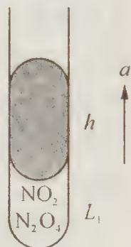
- 填充玻璃管与逸出玻璃管的氮气各多少摩尔？
- 玻璃管膨胀不计，计算房间里温度。
- 若用 50%（体积）N₂ 与 50%（体积）H₂ 代替纯 N₂ 实验，将有何变化？

6.42 氯化铝蒸气分子式
无水氯化铝可用干燥的氯化氢气体与铝加热制得，今以 2.7 g 铝与标准状况下 7.84 L HCl 作用。然后在 1.013×10⁵ Pa、546 K 下（此时氯化铝也为气体）测得气体总体积为 11.2 L。试通过计算写出气态氯化铝的分子式。

6.43 蒸气密度测摩尔质量
在科学院出版物《化学指南》里有下列一些物质的饱和蒸气压的数据：
物质 | 温度(℃) | 蒸气压(mmHg) | 密度(g/L)
苯 C₆H₆ | 80.1 | 760 | 2.710
甲醇 CH₃OH | 49.9 | 400 | 0.673
醋酸 CH₃COOH ① | 29.9 | 20 | 0.126
醋酸 CH₃COOH ② | 118.1 | 760 | 3.110
- 根据所列数字计算蒸气的摩尔质量（假设蒸气中的分子类似理想气体分子）。
- 如何解释相对质量的理论值与所得计算值之间的偏差？对此给出定性的或尽可能定量的解释。

6.44 HF缔合与溶液浓度比
某温、某压下取三份等体积无色气体 A，于 25 ℃、80 ℃ 及 90 ℃ 测得其摩尔质量分别为 58.0 g·mol⁻¹、20.6 g·mol⁻¹、20.0 g·mol⁻¹。于 25 ℃、80 ℃、90 ℃ 下各取 11 dm³（气体压力相同）上述无色气体分别溶于 10 dm³ 水中，形成的溶液均显酸性。
- 无色气体为 ____；
- 各温度下摩尔质量不同的可能原因是 ____；
- 若三份溶液的体积相同（设：溶解后溶液温度也相同），其摩尔浓度的比值是多少？

6.45 CCl4蒸气密度法测M
测定相对分子质量的一个实验步骤为（装置如右图所示）：取一干燥的 250 mL 圆底烧瓶、封口用铝箔和棉线一起称量（称准到 0.1 g），得 m₁。往烧瓶内加入大约 2 mL 四氯化碳（沸点为 76.7 ℃），用铝箔和棉线封口并在铝箔上穿一小孔。把烧瓶迅速浸入盛于大烧杯内的沸水中，继续保持（水的）沸腾。待四氯化碳全部汽化后，从水中取出烧瓶冷却。擦干烧瓶外的水后称量（准确到 0.1 g），得 m₂。倒出瓶内的液态四氯化碳，充满水，量体积（室温时水的密度大约 1 g·cm⁻³）。按理想气体公式 pV = mRT/M 求四氯化碳的相对分子质量（M）。式中 p 为压强（Pa），V 为体积（L），m 为四氯化碳的质量（g），R 为气体常数 8.314 J·K⁻¹·mol⁻¹，T 为绝对温度。
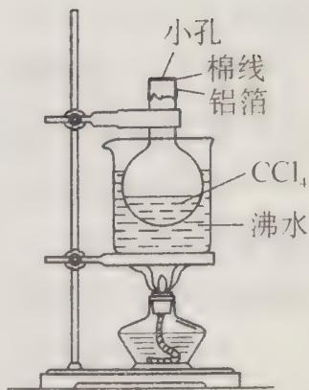
请考虑并回答以下几个问题：
- 把烧瓶放入沸水中，为什么要保持沸腾？
- 如果在铝箔上开的孔较大，又在瓶内液态四氯化碳挥发完后过了一段时间才从热水中取出烧瓶，其他操作均正常。按以上不正确操作所得的实验数据求四氯化碳的相对分子质量将偏大还是偏小？
- 用水充满烧瓶再量其体积，实验前忘了倒出原先在瓶内的液态四氯化碳，是否会对实验结果造成影响？
- 把烧瓶放入沸水，要尽可能没入。事实上用这个装置求相对分子质量时很难做到将烧瓶完全没入水中，而总有部分露在水面上（见图），这是否会对实验结果造成影响？

6.46 BrClx卤素互化物
不同的卤素原子之间可化合形成一系列化合物，这类化合物叫做卤素互化物。现将 4.66 g BrCl_{x} 溶于水后，通入足量的 SO₂ 气体与其反应生成氢溴酸、盐酸和硫酸，再用碱将溶液调至中性后加入过量 Ba(NO₃)₂，充分反应后滤去沉淀物，再向滤液中加入过量的 AgNO₃ 溶液，最后得到卤化银沉淀 15.46 g。
- 计算参加反应的 AgNO₃ 的物质的量；
- 计算确定 BrCl_{x} 中的 x 值。

6.47 喷泉实验定量条件
对于”喷泉实验”需要搞清楚这样几个问题：①是否只有水溶性很大的气体才能做喷泉实验？②多大溶解度的气体才能做好喷泉实验？③喷泉实验成败的关键是什么？为了回答以上的问题，请你用以下给出的具体数据对有关问题做出定量计算。
在做氯化氢的喷泉实验时，假设实验时所用的烧瓶容积为 250 mL，玻璃管长为 35 cm，胶头滴管内能挤出约为 0.5 mL 的水，则在 0.5 mL 水中要溶解多少体积的气体，水才能从尖嘴导管中喷出呢？（假设大气压强为一个标准大气压）

6.48 理想气体
已知 A、B 两种气体在一定条件下可发生反应：$2A+B→C+3D+4E$。现将 $m g$ 相对分子质量为 $M$ 的 A 气体与适量的 B 气体充入一密闭容器中，恰好完全反应且有少量液滴生成。在相同温度下测得反应前后容器内的压强为 $6.06×{10}^{6} Pa$ 和 $1.01×{10}^{7} Pa$，且测得反应共放出热量 $Q kJ$。则该反应的热化学方程式为（ ）。
A. $2A(g)+B(g)→C(g)+3D(g)+4E(g) ΔH=−MQ/m kJ⋅mol^{−1}$
B. $2A(g)+B(g)→C(l)+3D(g)+4E(g) ΔH=−2MQ/m kJ⋅mol^{−1}$
C. $2A(g)+B(g)→C(g)+3D(g)+4E(l) ΔH=−MQ/m kJ⋅mol^{−1}$
D. $2A(g)+B(g)→C(g)+3D(l)+4E(g) ΔH=−2MQ/m kJ⋅mol^{−1}$

6.49 氢氧燃料电池吸附过程与航天应
化学作为一门中心学科，在人类能源开发与利用中起着十分关键的作用。化学电源是一种直接把化学能转变为电能的装置，其研究为各国科学家所关注。利用燃料和氧化剂的氧化还原反应也可以组成一个电池，而且这种电池与传统的电池不同，其工作物质可以源源不断地由外部输入，因此可以长时间不间断地工作。将氢气（$H_{2}$）、甲烷（$CH_{4}$）、乙醇（$C_{2}H_{5}OH$）等物质在氧气（$O_{2}$）中燃烧的化学能直接转化为电能的装置叫燃料电池。
燃料电池的基本组成为电极、电解质、燃料和氧化剂。此种电池能量利用率可高达 80%（一般柴油发电机只有 40% 左右），产物污染也少。人们已将它用于航天飞行器上。右图为氢氧燃料电池反应的完整过程。
- 请将右图方框中的反应填补完整（$H_{\text{吸附}}$、$O_{2\text{吸附}}$）：
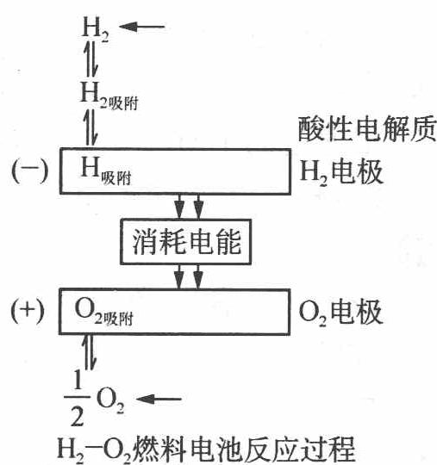
- 该电池反应为____。
- 人们将燃料电池用于航天飞行器上原因有二：一是_，减轻重量就等于降低向太空发射的费用，与另一绿色能源_配合，可以使飞行器在空间停留的时间较长；二是____，更可减少携带重量。

6.50 固态氧晶型稳定性
液态氧在 54 K 以下可以凝固为固态氧，固态氧有 $α$、$β$、$γ$ 三种晶型，在一定的温度区间内，三种晶型的蒸汽压方程如下，请通过计算，粗略地估计三种晶型的相对稳定性。
$$γ−O_{2}:lgp(Pa)=\frac{−478.4}{T}+14.5248−2.055lgT$$
$$β−O_{2}:lgp(Pa)=\frac{−452.2}{T}+4.1858−4.78lgT$$
$$α−O_{2}:lgp(Pa)=\frac{−454.7}{T}+3.9188+5.085lgT$$

6.51 Langmuir吸附与多相催化
气体反应物在固体催化剂表面上的多相催化最常见。Langmuir 等温吸附模型：θ = Kp/(1+Kp)（θ 表面覆盖分数、p 气体压强、K 吸附平衡常数）。
10-1 固体表面气体 A 在 180 K、350 kPa 的吸附量与 240 K、1.02 MPa 的吸附量相同。求摩尔吸附焓变 $Δ_{ad}H_{m}^{θ}$，并分析等温等压吸附是否自发。
10-2 表面吸附 A 分解直接生成气相产物（忽略产物吸附），r = k₁$θ_{A}$。298 K 测表观速率常数：高压下 500 kPa·s⁻¹、低压下 10 s⁻¹。求 A 分压 50 kPa 时的表观速率，并给高/低压下反应级数。
10-3 双分子反应 A(g)+B(g)→C(g)，表面反应发生在两吸附物种间且为速率决定步（L-H 机理）。已知 $p_{A}$、$p_{B}$、$K_{A}$、$K_{B}$、k₂，求表观反应速率；若 A 分压变化 B 分压不变，求速率极大值条件并解释。

6.52 镁碳化物与复杂盐推断
硫、氮、碳、铁、铜等常见元素在化合物中常表现出多种价态，如硫有 -2、-1、+2、+4、+6 等价态。这些元素在化工生产中有着重要应用。
- 31.2 g 镁与碳粉的混合物在一定条件下恰好完全反应，再加入足量水，得到 40.6 g 白色沉淀，同时产生密度为 1.4107 g/L（标准状况）的丙二烯（C₃H₄）和不饱和烃 X 的混合气体。 ① 镁与碳粉的反应产物的化学式为 ____。 ② 原混合物中碳粉的物质的量分数为 ____（用小数表示，保留 2 位小数）。
- 某复杂盐由三种元素组成，含两种阳离子和两种阴离子。取 21.76 g 该复杂盐，平均分为两份。将第一份溶于足量盐酸酸化的 BaCl₂ 溶液，所得沉淀中含 9.32 g BaSO₄。将第二份溶于足量热浓硝酸，再滴加足量 Ba(NO₃)₂ 溶液，得 13.98 g 白色沉淀，过滤后向蓝色滤液中加足量烧碱溶液，过滤、洗涤、灼烧，得 8.00 g 黑色固体。 ① 该复杂盐的化学式为 ____。 ② 该复杂盐中两种阳离子的质量比为 ____。

6.53 X元素摩尔质量测定
19 世纪中期，一位化学家测定一种新元素 X 的摩尔质量，因无其他方法，选择了下面的途径：他成功地制备了含有元素 X 的四种化合物 A、B、C 和 D，并且测定了每一种化合物中 X 的含量（质量分数）。在 523 K，四种化合物都是气态，将它们分别转移到预先抽成真空的四个烧瓶中，直到每个烧瓶内压强达 1.013×10⁵ Pa，然后称量烧瓶质量，减去空烧瓶的质量后，得各气体质量，用 N₂ 重复这个过程，得到下表数据：
气体 | 气体总质量 | 气体中元素 X 的含量(质量分数)
N₂ | 0.652 g | —
A | 0.849 g | 97.3%
B | 2.398 g | 68.9%
C | 4.851 g | 85.1%
D | 3.583 g | 92.2%
- 试求元素 X 可能的摩尔质量。
- 写出 A~D 可能的分子式。

6.54 Argyrodite矿石推断
Argyrodite（一种矿石）是一种整比化合物，它含有银（氧化态为 +1）、硫（氧化态为 -2）和未知元素 Y（氧化态为 +4）。在 Argyrodite 中银与 Y 的质量比是 m(Ag) : m(Y) = 11.88 : 1。Y 生成一种红棕色的低价硫化物（Y 的氧化态是 +2）和一种白色的高价硫化物（Y 的氧化态是 +4）。红棕色的低价硫化物是通过在氢气流中加热 Argyrodite 所得到的升华物，而残留物是 Ag₂S 和 H₂S。如果在 400 K 和 100 kPa 下完全转化 10.0 g 的 Argyrodite 需要 0.295 L 氢气（理想气体常数 R = 8.314 J·mol⁻¹·K⁻¹）。根据上面的描述：
- 计算 Y 的摩尔质量；
- 写出 Y 的化学符号和 Argyrodite 的化学式；
- 写出氢气和 Argyrodite 反应的化学方程式。

6.55 BaOH2与NaHSO4浓度推断
有 Ba(OH)₂、NaHSO₄、NaHCO₃ 三种溶液，已知其中两种溶液的物质的量浓度相同，且分别为另一种溶液的物质的量浓度的 2 倍；若先将 NaHSO₄ 和 NaHCO₃ 溶液各 100 mL 混合反应后，再加入 Ba(OH)₂ 溶液 100 mL，充分反应后，将生成的白色沉淀滤出，测得滤液中只含一种 NaOH 溶质，其物质的量的浓度为 0.9 mol·L⁻¹（不考虑溶液混合时引起溶液体积的变化），试回答：
- 通过分析，判断原 Ba(OH)₂、NaHSO₄、NaHCO₃ 三种溶液中哪两种溶液的物质的量的浓度不可能相同？为什么？
- Ba(OH)₂、NaHSO₄、NaHCO₃ 三种溶液可能的物质的量的浓度分别为多少？

6.56 铀氯化物热分解推断
二元化合物 A 是红棕色晶体，具有强吸湿性，不稳定。取 A 3.322 g，在等压容器中加热到 177 ℃（维持一段时间），完全反应后得到另一种深绿色晶体 B 2.279 g 和气体 147.7 mL（忽略反应前容器体积，并始终维持一个标准大气压）；如果降温到室温（27 ℃），则气体体积缩小到 49.2 mL，经检测为单质气体 C，而底部晶体颜色变暗，并增加到 3.181 g。（假设气体按理想气体处理）
- 请通过计算确定各物质的化学式；
- 写出 A 的分解总反应方程式；
- 如果没有数据限定，A 分解反应的配平将有无数组答案，为什么？并用字母配平来表现所有情况。

